

**РЕСПУБЛИКА ДАГЕСТАН  
АДМИНИСТРАЦИЯ МУНИЦИПАЛЬНОГО РАЙОНА «БУЙНАКСКИЙ РАЙОН»**

**МУНИЦИПАЛЬНОЕ КАЗЕННОЕ ОБЩЕОБРАЗОВАТЕЛЬНОЕ УЧРЕЖДЕНИЕ**

**«НИЖНЕКАЗАНИЩЕНСКАЯ СОШ №2 ИМ. НАБИ ХАНМУРЗАЕВА»**

368205, Буйнакский район, тел. 8928-528-39-99

с. Н -Казанище, ул. Буйнакского124 e-mail: n-kazanische_[school_2@mail.ru](mailto:school_2@mail.ru)

**Отчет**

**о проделанной работе по профилактике детского дорожно-транспортного травматизма,**

**безопасности дорожного движения**

**МКОУ «Нижнеказанищенская СОШ № 2 имени Наби Ханмурзаева»**

**за 4 квартал 2019 г.**

|  |  |  |  |  |  |  |  |
| --- | --- | --- | --- | --- | --- | --- | --- |
| № п/п | Наименование мероприятия | Форма  мероприятия | Количество образовательных организаций, охваченных данным мероприятием | Количество охваченных детей с указанием  параллели классов | Количество охваченных родителей | Количество приглашенных гостей | Ссылка на сайт образовательной организации |
| 1. |  | Открытый урок |  |  |  |  |  |
| 2. | «Знай правила движения, как таблицу умножения!» | Классный час | Нижнеказанищенская СОШ № 2 имени Наби Ханмурзаева | 5а, 5б классы  35 | 2 | Психолог, социолог школы, руководитель по безопасности Казиханов У.Н. | https://nkazani.dagestanschool.ru |
| 3. | «Безопасные дороги» | Родительское собрание | Нижнеказанищенская СОШ № 2 имени Наби Ханмурзаева | 1-11 классы | 68 | Администрация школы | https://nkazani.dagestanschool.ru |
| 4. |  |  |  |  |  |  |  |
| 5. |  |  |  |  |  |  |  |
| 6. |  | Круглый стол |  |  |  | . |  |
| 7. |  | Конференция |  |  |  |  |  |
| 8. | «Правила дорожные движения» | Встречи | Нижнеказанищенская СОШ № 2 имени Наби Ханмурзаева | 6б - 7 классы  41 | 4 | Работник ГИБДД Акаев Д.А. | https://nkazani.dagestanschool.ru |
| 9. |  | Беседа |  |  |  |  |  |
| 10. |  | Лекции |  |  |  |  |  |
| 11. |  | Показ документальных фильмов, социальных роликов |  |  |  |  |  |
| 12. |  | Участие в теле- и радиопередачах |  |  |  |  |  |
| 13. |  | Иные профилактические мероприятия (указать форму) |  |  |  |  |  |

03 октября 2019 г. классными руководителями 5 – х классов были проведены классные часы по профилактике детского дорожно-транспортного травматизма. На эти классные часы был приглашен руководитель по безопасности Казиханов У.Н, психолог Альбориева Д.К., социолог Касимова Х.И. Было охвачено 35 учащихся.

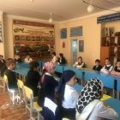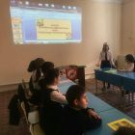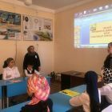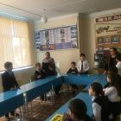

27 сентября 2019 г. провели общешкольное родительское собрание на тему: «Безопасные дороги», присутствовало 68 родителей.

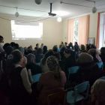

26 ноября 2019г. Совместно с работником ГИБДД Акаевым Д.А. в 6б - 7 калассах провели беседу по безопасности дорожного движения и предупреждению ДДТТ. 6б класс под руководством Джамавовой Л. Ю. подготовили выступление «Правила дорожного движения» Было охвачено 35 учащихся, 4 родителя.



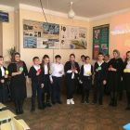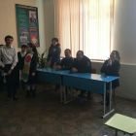

**Ответственные: И.О. заместитель директора по ВР Мамаева С.Я., Руководитель безопасности Казиханов У.Н..**